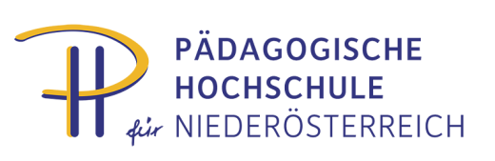
Mag. Doris Miestinger
Mitarbeiterin D5: Theorie und Praxis der Unterrichtsfächer
doris.miestinger@ph-noe.ac.at +43/2252/88 570 DW 161
AG-Tagung AHS Schüler/innen- und Bildungsberater/innen
09. November 2020, Wien

Zielgruppe: Schüler/innen- und Bildungsberater/innen

Zeit: Montag, 09. November 2020, 09:30 – 15:45 Uhr
Ort: ONLINE
Link: https://meet.google.com/zbo-cthu-vbg

Thema: Industriellenvereinigung NÖ

Seminarleitung: Mag. Andreas Breitegger

Lehrbeauftragte: Marin Skelo, MA; Mag. Andreas Breitegger; Mag. Marion Wallner

Programm:
09:30 – 9:45 Uhr Mag. Andreas Breitegger
Begrüßung/Organisatorisches/Programmübersicht

9:45 – 11:15 Uhr Marin Skelo, MA
Vorstellung der Angebote der Industriellenvereinigung NÖ
+ Diskussion

11:15 – 11:30 Uhr Pause

11.30 – 12.00: Mag. Manon Massoth-Göschl (Mitarbeiterinnen der Psychologischen Beratungsstelle für Studierende Wien)
Erfahrungsaustausch Kleingruppenberatung

12:00 – 12:15 Uhr Mag. Andreas Breitegger
Umsetzungsmöglichkeiten

12:15 – 12:30 Uhr Pause

12:30 – 14:00 Uhr Mag. Marion Wallner
Vorstellung der Organisation RAINBOWS

14:00 – 14:15 Uhr Pause

14:15 – 14:30 Uhr Christina Nebel (Junior Project Manager - career Institut & Verlag)
MaturantInnen-Guide 2020

14:30 – 15:45 Uhr Mag. Andreas Breitegger
Aktuelle bildungsberatungsrelevante Themen (Aktuelles aus der Bundes-ARGE/dem Ministerium, Rückmeldungen aus dem Schulalltag)

Die Abrechnung der Reisekosten sowie von Quartier und Verpflegung erfolgt gemäß den neuen Bestimmungen des Landesschulrates im Dienstweg!
Sollte eine Seminarteilnahme nicht möglich sein, ersuchen wir Sie umgehend, unser Sekretariat (02252/88570-202, Frau Leprich) zu verständigen.

